დანართი

№ | ფოტო | სახელწოდება | ადგილმდებარეობა | სახეობა | თარიღი
1. | 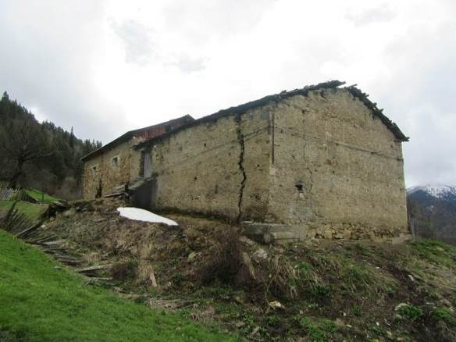 | რომეო ფილფანის სახლი და დარბაზ-მაჩუბი | მესტიის მუნიციპალიტეტი, ლენჯერის თემის სოფელი ჰეშკილი  GPS კოორდ.  X 313419 Y 4765133 | არქიტექტურის / ეთნოგრაფიული | გვიანი შუა საუკუნეები
2 | 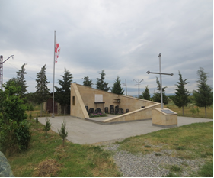 | „შინდისის ბრძოლის მემორიალური შენობები“ | გორის მუნიციპალიტეტი, სოფელი შინდისი | მემორიალური | 2008-2019 წლები

